**Danmarks Medie- og Journalisthøjskole**  
**Journalistik**

**Fagbeskrivelse**  
**Efteråret 2023**  
**Medieret og presseetik**

**1. semester**

**Varighed:** 5 ECTS

**Formål:**

Formålet med kurset er at give de studerende et grundlæggende kendskab til de retlige og presseetiske rammer, som journalister, fotojournalister og medier opererer indenfor. De studerende skal forstå baggrunden for mediernes udvidede ytringsfrihed, samfundsmæssige funktion og ansvar og kende deres rettigheder og pligter som journalister og fotojournalister.

Det begrebsmæssige omdrejningspunkt for undervisningen er ytrings- og informationsfriheden, og fokus er herigennem rettet mod de hensyn, som ligger bag mediernes udvidede ytringsfrihed og ytringsfrihedens begrænsninger i et demokratisk samfund.

**Pædagogisk og didaktisk tilgang:**

Der arbejdes med fagets elementer via læsning af litteratur, retsregler og domme, afholdelse af forelæsninger med mulighed for dialog og diskussion og gennem gruppearbejde om konkrete opgaver og eksempler.

Det er kendetegnende for den didaktiske metode i faget, at der konstant arbejdes med en kobling mellem konkrete lovparagraffer, baggrunden for paragrafferne og paragraffernes brug i praksis. Derved får de studerende ikke blot flere indgange til at forstå og huske reglerne, men de får også et større kendskab til både juridisk og journalistisk praksis, hvilket vil komme dem til gode senere i uddannelse og i professionen.

**Læringsmål:**

De studerende skal opnå viden om:

* Baggrunden for de principper, love, regler og afgørelser, der regulerer medieretten og presseetikken i Danmark.
* Principperne og de konkrete love, regler og afgørelser, der regulerer medieretten og presseetikken i Danmark, herunder konkrete paragraffer, ordlyd, retspraksis osv.
* Offentlighedsloven, ophavsretsloven og de dele af straffeloven og retsplejeloven, som har særlig betydning for journalister og fotojournalister.

De studerende skal opnå færdigheder i:

* At foretage en selvstændig medieretslig eller presseetisk vurdering af konkrete problemstillinger fra egen eller andres journalistiske praksis.
* At reflektere selvstændigt over medieretslige og presseetiske spørgsmål med brug af fagets begreber, inkl. de korrekte juridiske begreber.
* At anvende de relevante love til at opnå aktindsigt til brug for journalistisk arbejde.
* At dække strafferetssager med respekt for lovgivning og presseetiske regler.

De studerende skal opnå kompetencer indenfor det at:

* Anvende ovenstående færdigheder i en studiemæssig eller professionel, journalistisk arbejdssituation.

**Læremidler:**

Læremidler og litteratur - skal anskaffes:

Jørgensen, O. og Nielsen, P. (2022). Mediejura – det handler om ytringsfrihed, 5. udgave, Forlaget Ajour, alt bortset fra kap. 8. (298 s.)

Litteratur - udleveres:

Supplerende artikler og domme, som løbende uploades på Itslearning gennem kursusforløbet (111 s.)

Frit tilgængelig:

Domstolsstyrelsen: Ret Godt at vide, downloades fra retgodtatvide.dk (40 s.)

Kulturministeriet: God citatskik og plagiat i tekster (kan downloades gratis på kum.dk) (10 s.)

**Eksamensforudsætninger:**

Mødepligt: Ingen krav.

Deltagelsespligt: Den studerende skal deltage i alle øvelser og øvelsesopgaver. Øvelsesopgaverne skal være afleveret senest en uge før ordinær eksamen.

Afhjælpningsmuligheder: Muligheden for afhjælpning gælder kun ved lovligt fravær. Ved lovligt fravær kan der gives erstatningsopgaver jf. studieordningens pkt. 6.2.2.

**Eksamen:**

Bedømmes efter 7-trinsskalaen med ekstern censur. Skriftlig eksamen (stedprøve under tilsyn), der varer fire timer. Visse hjælpemidler tilladt.

**Studieaktivitetsmodel:**

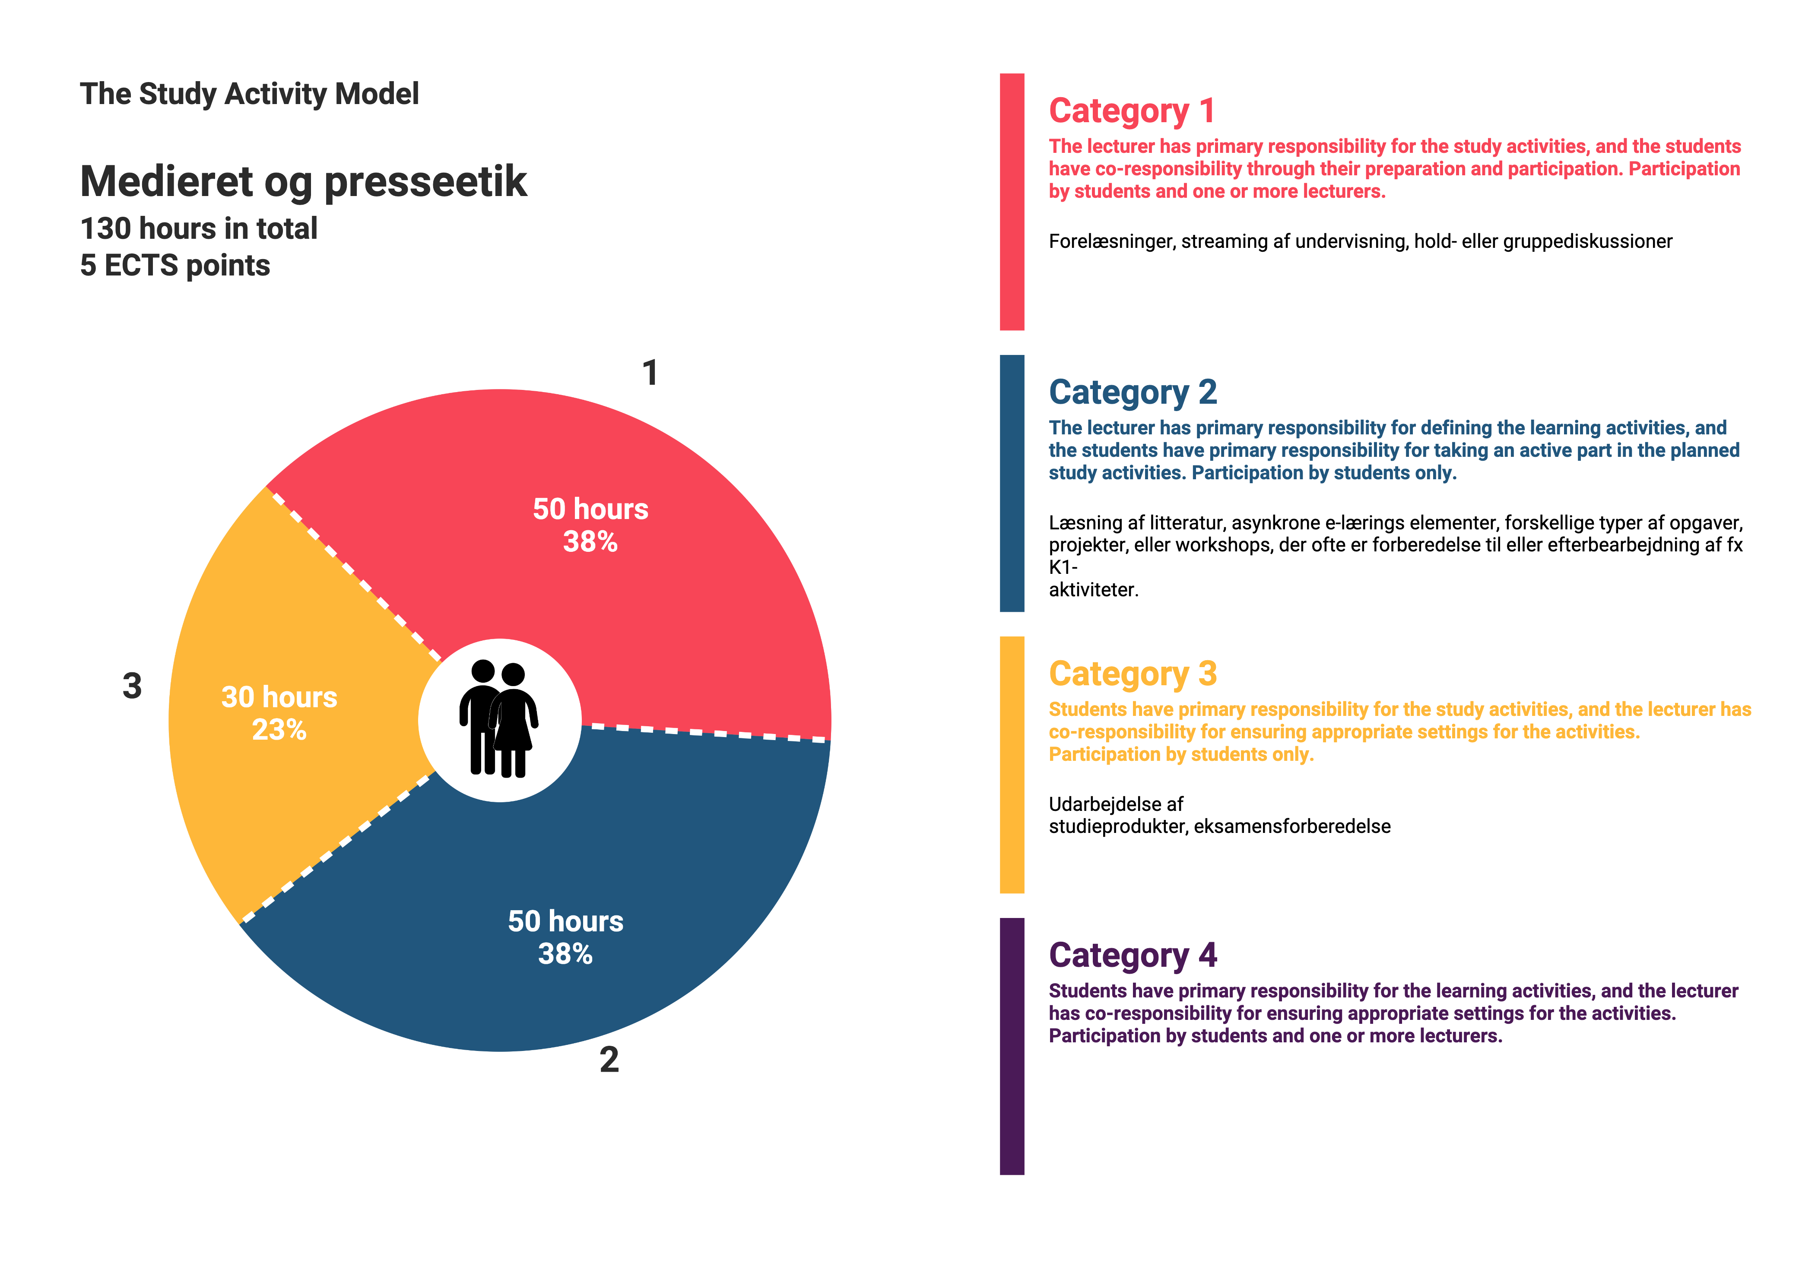

HB 20.6.2023